**Đề Tài: Phần mềm hỗ trợ tìm nhà (phòng) trọ ở Hà Nội**

Thành viên: Phạm Ngọc Việt, Phan Việt Linh

**Đặt Vấn đề**

Phòng trọ Hà Nội được rất nhiều người quan tâm. Không chỉ là đối tượng sinh viên và còn là những người lao động từ những tỉnh khác đến. Nhu cầu thuê phòng trọ Hà Nội trở nên quá tải nhất là vào thời điểm nhập học của sinh viên.

**Nhu cầu tìm phòng trọ Hà Nội hiện ra sao?**

Hiện tại, số lượng trường đại học đang hoạt động tại Hà Nội rất lớn. Hầu hết sinh viên theo học tại các trường này đều là người ngoại tỉnh. Chính vì vậy, họ buộc phải thuê nhà để ổn định cuộc sống của mình tại thành phố. Với điều kiện kinh tế hạn hẹp, còn phụ thuộc vào cha mẹ, hầu hết sinh viên đều tìm đến những nhà trọ giá rẻ.

Ngoài sinh viên, công nhân, lao động phổ thông cũng là khách hàng của những phòng trọ này. Với số lượng khu công nghiệp lớn, lượng người tìm phòng trọ tại thành phố đang ngày càng tăng lên mạnh mẽ.

**Những loại hình phòng trọ giá rẻ nổi bật nhất hiện nay tại Hà Nội**

**Căn hộ, nhà riêng ở ghép cho người tìm phòng trọ Hà Nội**

Tại Hà Nội, rất nhiều người cho thuê nhà trọ dưới dạng nhà riêng hoặc căn hộ. Nhu cầu tìm phòng trọ gần đây cũng tập trung tìm sản phẩm này rất nhiều. Mọi người thường lựa chọn chúng để ở ghép với bạn bè của mình để tiết kiệm chi phí.

**Ký túc xá giá rẻ**

Hiện tại, có khá nhiều đơn vị tư nhân đã đứng ra xây dựng ký túc xá. Từ đó, giúp mọi người có được một nơi ở với giá thành phải chăng. Nếu bạn cần một nơi ở giá rẻ và chấp nhận mất đi không gian riêng tư, đây chính là lựa chọn dành cho bạn.



**Dãy trọ giá rẻ**

Các dãy trọ truyền thống vẫn còn rất nhiều tại Hà Nội. Đặc biệt, số lượng nhà trọ Hà Đông, phòng trọ khu vực Cầu Giấy đều rất lớn. Nhờ vậy, mọi người dễ dàng tìm phòng trọ Hà Đông hay phòng trọ Cầu Giấy phù hợp với nhu cầu nhà ở giá rẻ của mình.

**Homestay**



Đây là một loại hình ký túc xá, được nâng cấp tốt hơn so với ký túc xá truyền thống. Những người tìm nơi cho thuê nhà Long Biên, thuê phòng trọ Cầu Giấy, phòng trọ Thanh Xuân đặc biệt yêu thích loại hình phòng trọ này. Vì nó có giá thành rẻ với nhiều tiện nghi, thường nằm ở những vị trí thuận tiện đi lại. Tuy nhiên, tính riêng tư của những nhà trọ này không cao.

## Mô tả ý tưởng

* App sẽ lưu trữ vị trí các khu nhà trọ , số lượng phòng , giá phòng, các trạm xe bus lân cận, hệ thống an ninh và số điện thoại liên lạc của chủ phòng trọ
* Có thể định vị bằng gps và thống kê các nhà trọ gần vị trí của người dùng.

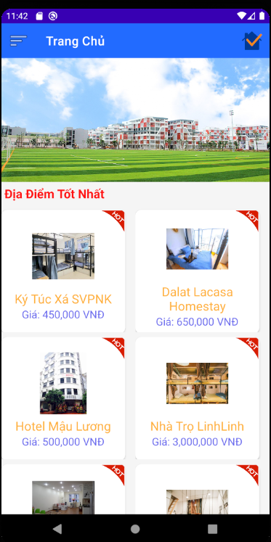 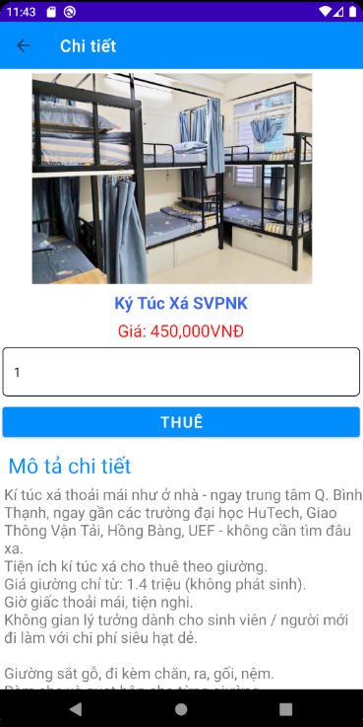

* App cập nhật giá cả các phòng trọ, số lượng một cách liên tục.
* App cung cấp hình ảnh phòng trọ, diện tích...

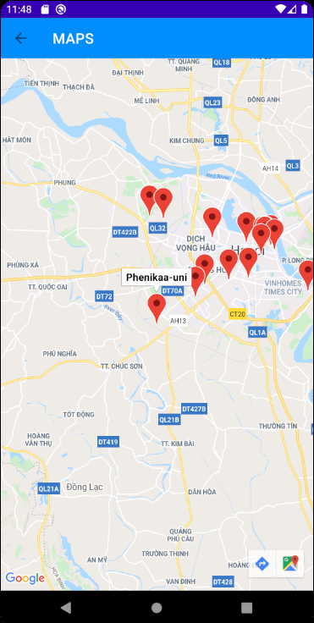 

* App hỗ trợ các mô tả người dùng có thể xem xét thiết kế căn phòng có tiện hay không. Toilet có sạch sẽ hay không. Phòng trọ có thoáng mát hay đầy đủ ánh sáng không…

## Mô tả chi tiết

1. **Mục tiêu**: tạo ra app bản đồ + thông tin phòng trọ giúp người dùng dễ dàng tìm kiếm được các phòng trọ phù hợp mà mất ít chi phí và thời gian tìm kiếm.
2. **Chức năng**:
   * Hiển thị vị trí các phòng trọ trên bản đồ và thông tin các phòng trọ đó.
   * Thêm , sửa , xóa được các phòng trọ đó khi người dùng có thể kết nối internet.
   * Liệt kê vị trí các phòng trọ xung quanh vị trí của người dùng.
   * Hỗ trợ cung cấp cho người dùng, bạn muốn ghép phòng chung (Nếu muốn ở nhiều hơn 1 người).

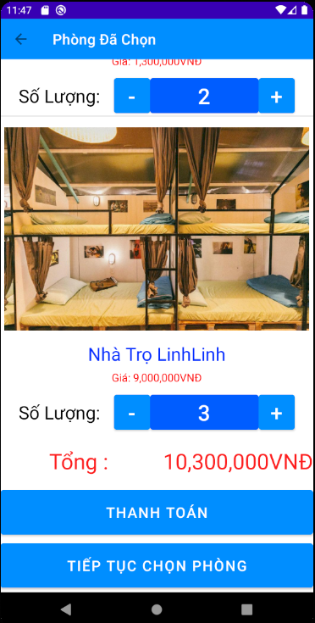 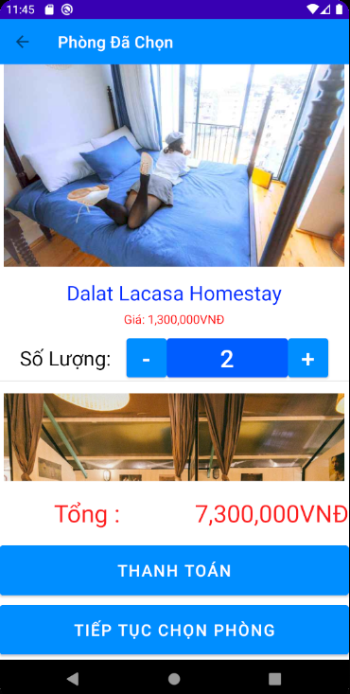 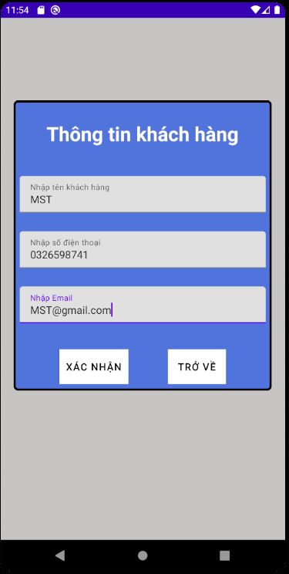

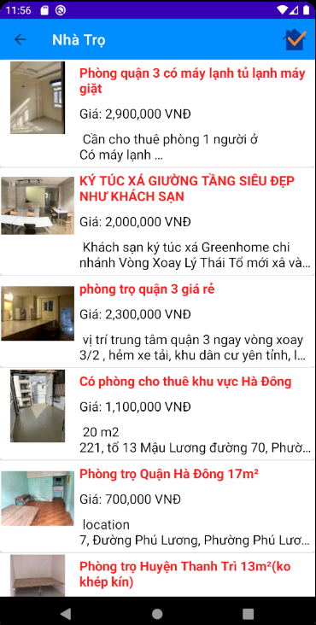 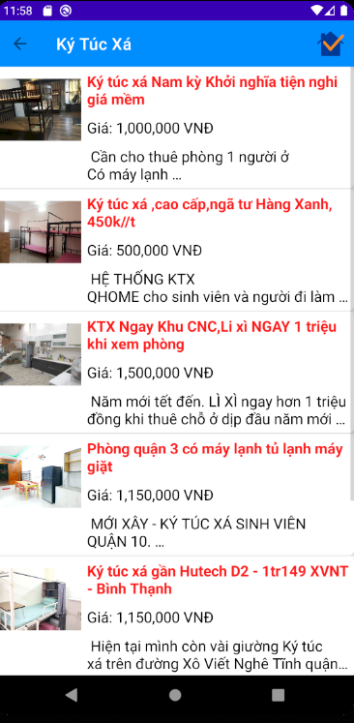 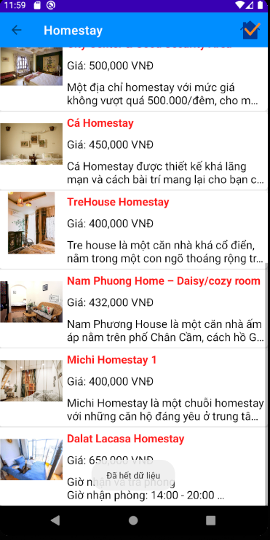

**Dùng Xampp là LOCALHOST**

**XAMPP** hoạt động dựa trên sự tích hợp của 5 phần mềm chính là Cross-Platform (X), Apache (A), MariaDB (M), PHP (P) và Perl (P), nên tên gọi XAMPP cũng là viết tắt từ chữ cái đầu của 5 phần mềm này:

* Chữ X đầu tiên là viết tắt của hệ điều hành mà nó hoạt động với: Linux, Windows và Mac OS X.
* **Apache**: Web Server mã nguồn mở Apache là máy chủ được sử dụng rộng rãi nhất trên toàn thế giới để phân phối nội dung Web. Ứng dụng được cung cấp dưới dạng phần mềm miễn phí bởi Apache Software Foundation.
* **MySQL / MariaDB**: Trong MySQL, XAMPP chứa một trong những hệ quản trị cơ sở dữ liệu quan hệ phổ biến nhất trên thế giới. Kết hợp với Web Server Apache và ngôn ngữ lập trình PHP, MySQL cung cấp khả năng lưu trữ dữ liệu cho các dịch vụ Web. Các phiên bản XAMPP hiện tại đã thay thế MySQL bằng MariaDB (một nhánh của dự án MySQL do cộng đồng phát triển, được thực hiện bởi các nhà phát triển ban đầu).
* **PHP**: Ngôn ngữ lập trình phía máy chủ PHP cho phép người dùng tạo các trang Web hoặc ứng dụng động. PHP có thể được cài đặt trên tất cả các nền tảng và hỗ trợ một số hệ thống cơ sở dữ liệu đa dạng.
* **Perl**: ngôn ngữ kịch bản Perl được sử dụng trong quản trị hệ thống, phát triển Web và lập trình mạng. Giống như PHP, Perl cũng cho phép người dùng lập trình các ứng dụng Web động.

**XAMPP là chương trình tạo web server được ứng dụng trên các hệ điều hành Linux, MacOS, Windows, Cross-platform, Solaris.**

Ưu điểm lớn nhất của **XAMPP** là không phải trả phí bản quyền và sử dụng mã nguồn mở, bên cạnh đó cấu hình của **web server** này tương đối đơn giản, gọn nhẹ nên được sử dụng ngày càng phổ biến hiện nay.

**Thông tin cơ bản về XAMPP**

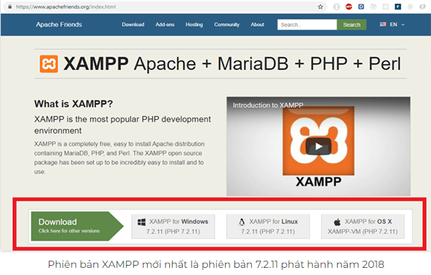

* **Nhà phân phối**: **XAMPP** là phần mềm web server thuộc bản quyền của **GNU General Public Licence**. **XAMPP** do **Apache Friends** phân phối và phát triển.
* **Ngôn ngữ lập trình**: **XAMPP** hình thành dựa trên sự tích hợp nhiều ngôn ngữ lập trình.
* **Hệ điều hành**: **XAMPP** được ứng dụng trên cả 5 hệ điều hành: Cross-platform, Linux, Windows, Solaris, MacOS.
* **Các phiên bản**: **XAMPP** ngày càng được nâng cấp và phát triển. Hiện nay phiên bản XAMPP mới nhất là phiên bản 7.2.11 phát hành năm 2018.

## XAMPP được dùng làm gì?

**Ứng dụng của XAMPP là gì?** **Phần mềm XAMPP** là một loại ứng dụng phần mềm khá phổ biến và thường hay được các lập trình viên sử dụng để xây dựng và phát triển các dựa án website theo ngôn ngữ PHP. **XAMPP** được sử dụng cho mục đích nghiên cứu, phát triển website qua Localhost của máy tính cá nhân. XAMPP được ứng dụng trong nhiều lĩnh vực từ học tập đến nâng cấp, thử nghiệm Website của các lập trình viên. Để hiểu hơn về Localhost cũng như cách thức hoạt động của nó, mời bạn đọc xem bài: “[***Localhost là gì?***](https://wiki.matbao.net/kb/localhost-la-gi-cai-dat-localhost-bang-xampp-appserv-cuc-de-dang/#localhost-la-gi)“

**Localhost được ghép của 2 chữ “local” (máy tính của bạn) và “host” (máy chủ) là thuật ngữ chỉ máy chủ chạy trên máy tính cá nhân**. Localhost cơ bản nó như một webserver bao gồm: **Apache**, **MySQL**, **PHP** và **PHPmyadmin.** **Localhost** dùng chính ổ cứng máy tính để làm không gian lưu trữ và cài đặt trang web.

Trên thực tế, bạn không thể sử dụng **XAMPP** hay bất cứ phần mềm tạo **Web Server** nào để đưa website vào vận hành kinh doanh. Để làm điều đó, bạn cần [**mua hosting**](https://www.matbao.net/hosting/cloud-hosting-linux.html#Bang-Gia-Cloud-Hosting-Linux) hoặc sử dụng các dịch vụ cho [**thuê server**](https://www.matbao.net/cloud-server-linux.html#bang-gia-cloud-server-linux). Nếu mô hình kinh doanh của bạn lớn, ***Mắt Bão*** khuyến nghị bạn [**thuê Cloud Server**](https://www.matbao.net/cloud-server.html#bang-gia-cloud-server-windows) vì điện toán đám mây mang đến rất nhiều lợi ích thích thực cho doanh nghiệp.

## ****Ưu điểm và nhược điểm của XAMPP****

### Ưu điểm của XAMPP là gì?

Các **ưu điểm của XAMPP** bao gồm:

* **XAMPP** có thể **chạy được trên tất cả các hệ điều hành**: Từ Cross-platform, Window, MacOS và Linux.
* **XAMPP** có **cấu hình đơn giản** cũng như **nhiều chức năng hữu ích cho người dùng**. Tiêu biểu gồm: giả lập Server, giả lập Mail Server, hỗ trợ SSL trên Localhost.
* **XAMPP** tích hợp nhiều thành phần với các tính năng:
* **Apache**
* **PHP** (tạo môi trường chạy các tập tin script *.php);
* **MySql** (hệ quản trị dữ liệu mysql);  
  Thay vì phải cài đặt từng thành phần trên, giờ đây các bạn chỉ cần cài XAMPP là chúng ta có 1 web server hoàn chỉnh.
* **Mã nguồn mở**: Không như **Appserv**, **XAMPP** có giao diện quản lý khá tiện lợi. Nhờ đó, người dùng có thể chủ động bật tắt hoặc khởi động lại các dịch vụ máy chủ bất kỳ lúc nào.

Bạn có thể tìm hiểu thêm về cách cài đặt Localhost trên AppServ qua bài viết: [***Localhost là gì? Cài đặt localhost bằng XAMPP, AppServ cực dễ***](https://wiki.matbao.net/kb/localhost-la-gi-cai-dat-localhost-bang-xampp-appserv-cuc-de-dang/)

### Khuyết điểm của XAMPP là gì?

Tuy nhiên, bởi vì có cấu hình đơn giản nên **XAMPP** không được hỗ trợ cấu hình Module, cũng không có **Version MySQL**, do đó, đôi khi sẽ mang đến sự bất tiện cho người dùng. Trong khi **WAMP** có nhiều tùy chọn hơn vì nó có nhiều phiên bản cho từng thành phần của server như PHP, Apache, MySQL.

Bên cạnh đó, dung lượng của **XAMPP** cũng tương đối nặng, dung lượng file cài đặt của **XAMPP** là 141Mb, nặng hơn nhiều so với **WAMP** chỉ 41Mb.

## ****Điểm mạnh của XAMPP so với WAMP****

Cả **XAMPP** và **WAMP** đều là hai phần mềm giả lập server trên **localhost**, có tích hợp **MySQL**, **PHP**, **Apache** cũng như nhiều tính năng nổi bật khác. Tuy nhiên, giữa 2 phần mềm này cũng có những đặc điểm khác biệt cơ bản như sau:

## WAMP là gì?

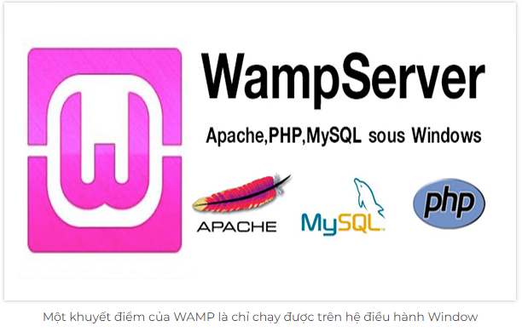

***WAMP hay Wampserver là một phần mềm giả lập server miễn phí, cho phép chạy thử website ngay trên máy tính cá nhân bằng Localhost***.

**WAMP** được viết tắt từ chữ cái đầu của 4 phần mềm: Windows, Apache, MySQL và PHP. Phần mềm này có chức năng hỗ trợ truy cập các trang web ngay trên máy tính trên đường dẫn [*http://localhost*](http://localhost/).

* ***Ưu điểm***: Đây là phần mềm được sử dụng miễn phí, dễ cài đặt và sử dụng, với nhiều phiên bản khác nhau tùy theo cấu hình máy tính.
* ***Khuyết điểm***: Phần mềm này chỉ chạy trên **hệ điều hành Windows** (bản 32 bit và 64 bit).

Từ những so sánh về ưu nhược điểm trên, có thể thấy nếu muốn sử dụng **phần mềm giả lập server** để cài đặt các mã nguồn mở chạy web và không cần quá nhiều chức năng thì **WAMP** là một lựa chọn hợp lý vì nhẹ và dễ dàng backup, nâng cấp version cho **PHP**, **Apache**, **MySQL**.

## ****Hướng dẫn cài đặt XAMPP****

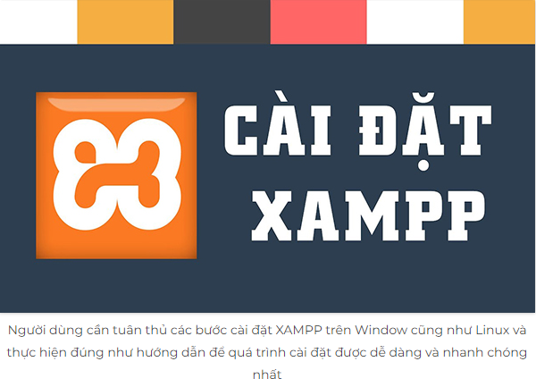

Ở phần này Mắt Bão sẽ hướng dẫn bạn cách cài đặt XAMPP trên:

* Windows
* Linux

### Cách cài đặt XAMPP trên Windows

* Bước 1: [***Download XAMPP***](https://www.apachefriends.org/download.html)
* Bước 2: Nhấp vào file có đuôi .exe trên file tải xuống.
* Bước 3: Trên cửa sổ Set up, tích chọn các phần mềm mà bạn muốn cài đặt. Nếu bạn muốn cài WordPress trên XAMPP, các phần mềm bắt buộc phải chọn là MySQL, Apache, PHPMyAdmin. Sau khi chọn xong, nhấn Next.
* Bước 4: Chọn thư mục cài đặt và nhấn Next.
* Bước 5: Chờ vài phút để cài đặt, sau khi cài đặt hoàn tất nhấn finish để kết thúc.

### Cách cài đặt XAMPP trên Linux

* Bước 1: [***Download XAMPP cho Linux***](https://www.apachefriends.org/download.html).
* Bước 2: Chọn file xampp-linux-x64-7.2.8-0-installer.run  trong file cài đặt

Đầu tiên thêm quyền thực thi cho file cài đặt

cd thu_muc_chua_file_cai_dat/

sudo chmod +x xampp-linux-x64-7.2.8-0-installer.run

Chọn cài đặt với quyền sudo.

sudo ./xampp-linux-x64-7.2.8-0-installer.run

Nhấn Next để cài đặt.

* Bước 3: Trong cửa sổ Set up, tiếp tục nhấn Next tại các cửa sổ hiện ra.
* Bước 4: Chờ vài phút để cài đặt, sau khi cài đặt hoàn tất nhấn finish để kết thúc.

### Lưu ý trước khi cài đặt

Một lưu ý cho người dùng trước khi **cài đặt XAMPP** là phải xóa hết tất cả phần mềm liên quan đến việc làm **localhost** như PHP, MySQL. Ngoài ra, trong trường hợp **máy chủ Windows** đã cài đặt **IIS**, việc cài **XAMPP** là điều không cần thiết. Không dùng đồng thời các công cụ tạo **localhost** khác, khuyến khích gỡ cài đặt trước khi ***cài XAMPP***. Trong quá trình sử dụng, các phần mềm tạo Localhost có thể xung đột với nhau.

* **Nếu dùng Skype**

Trong trường hợp máy tính của bạn đang cài Skype, bạn mở **Skype -> Tools -> Connection Options ->** và bỏ chọn phần “Use port 80 and 443…..” rồi nhập chọn một cổng bất kỳ. Nếu không thực hiện thao tác này, XAMPP sẽ không thể chạy được do cổng mạng 80 đã bị Skype sử dụng.

* **Tắt tường lửa**

Bên cạnh đó, bạn cũng nên tắt cài đặt tường lửa trên Windows, cũng như tất cả các phần mềm Antivirus khác, vì những phần mềm này có thể sẽ chặn cổng 80 hoặc các ứng dụng web server, khiến cho **XAMPP** không thể hoạt động.

* **Tắt UAC Windows**

Đặc biệt, người dùng cũng nên tắt **User Account Control** trên **Windows** trước đi cài đặt XAMPP để tránh bị giới hạn quyền truy cập.

## ****Hướng dẫn sử dụng XAMPP****

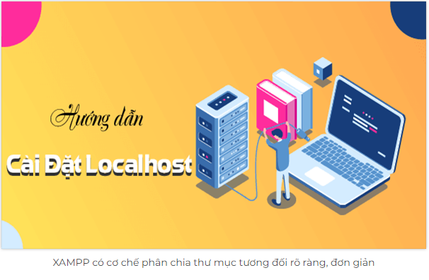

Tương tự như vậy, sử dụng XAMPP trên Windows và Linux cũng sẽ có sự khác nhau.

### ***Cách sử dụng XAMPP cho Windows***

#### Khởi động localhost

Sau khi **cài đặt XAMPP**, người dùng truy cập thư mục c:xampp và mở filexampp-panel.exe để hiển thị bảng điều khiển. Sau đó, nhấp vào nút Start của hai ứng dụng **Apache** và **MySQL** để **khởi động Webserver**. Khi 2 ứng dụng này chuyển sang màu xanh, có nghĩa là **localhost** đã được khởi động.

#### Thao tác trên Localhost

##### ***Cơ chế phân thư mục***

* Người dùng mở thư mục**C:xampphtdocs** và tạo một thư mục.
* Một thư mục mới bất kỳ chứa website của mình và đặt tên là tenthumuc.
* Sau đó truy cập link C:xampphtdocstenthumuc  để chạy chương trình.
* Khi copy một tập tin bất kỳ vào C:xampphtdocstenthumuc , tệp tin vừa copy đó cũng sẽ xuất hiện trong https://localhost/tenthumuc .
* Qua đó, có thể nói rằng, https://localhost/tenthumuc  chính là thư mục gốc của C:xampphtdocstenthumuc .

Khi người dùng click vào một file ảnh trong thư mục, đường dẫn của ảnh đó sẽ được hiển thị là http://localhost/tenthumuc/tên-tập-tin . Nói một cách tổng quát, cơ chế phân chia các đường dẫn trên website sẽ căn cứ theo cấu trúc thư mục và các file chứa trong đó.

##### Tạo cơ sở dữ liệu mySQL

Khi tạo một cơ sở dữ liệu MySQL trên localhost, người dùng cần thực hiện theo các bước sau:

* Bước 1: Truy cập link http://localhost/phpmyadmin và nhấp chuột vào mục **Databases**
* Bước 2: Tại phần **Create database**, ô **Database name**, người dùng nhập tên **database** cần tạo. Phần **Collation** chọn **utf8_unicode_ci**, cuối cùng nhấp vào nút **Create**.
* Bước 3: Ở phần menu phía bên trái, nếu tên database vừa tạo được xuất hiện, có nghĩa là quá trình tạo cơ **sở dữ liệu MySQL** đã hoàn thành.

**Cách kiểm tra đã cài đặt XAMPP thành công hay chưa?**

Để kiểm tra xem máy chủ thử nghiệm có được cài đặt và định cấu hình đúng hay không, tôi sẽ tạo trang thử nghiệm PHP.  Tôi lưu trữ chúng trên máy chủ cục bộ của XAMPP và truy xuất chúng qua trình duyệt Web.

* Tôi mở thư mục XAMPP thông qua nút Explorer trong Control Panel và chọn thư mục htdocs *(C: xampp htdocs* cho các bản cài đặt tiêu chuẩn). Thư mục này sẽ lưu trữ dữ liệu tệp được thu thập cho các trang Web mà tôi kiểm tra trên máy chủ XAMPP của mình. Các htdocs thư mục nên đã chứa dữ liệu để cấu hình giúp đỡ của máy chủ web. Nhưng tôi khuyên bạn nên lưu trữ các dự án của riêng mình trong một thư mục mới (ví dụ như Test Folder).
* Bạn có thể dễ dàng tạo một trang PHP mới bằng cách sử dụng nội dung sau trong trình soạn thảo của mình và lưu trữ dưới dạng Test.php trong thư mục ‘Test’ của bạn (*C: xampp htdocs test*):
* Bước cuối cùng, tôi mở trình duyệt Web và tải trang PHP qua Localhost / Test / Test.php. Nếu cửa sổ trình duyệt của hiển thị dòng chữ ‘Hello World’ thì tức là việc cài đặt và cấu hình XAMPP thành công.

Ngôn ngữ viết chương trình: PHP

Tạo database:

## Android Studio

## 

## Chức năng của Android Studio là cung cấp giao diện để tạo các ứng dụng và xử lý phần lớn các công cụ quản lý file phức tạp đằng sau hậu trường. Ngôn ngữ lập trình được sử dụng ở đây là [Java](https://quantrimang.com/java-la-gi-tai-sao-nen-chon-java-143130) và được cài đặt riêng trên thiết bị của bạn. Android Studio rất đơn giản, bạn chỉ cần viết, chỉnh sửa và lưu các dự án của mình và các file trong dự án đó. Đồng thời, Android Studio sẽ cấp quyền truy cập vào Android SDK.

Hãy coi đây là đuôi cho code Java cho phép nó chạy trơn tru trên các thiết bị Android và tận dụng lợi thế của phần cứng gốc. Bạn cần sử dụng ngôn ngữ lập trình Java để viết các chương trình, Android SDK có nhiệm vụ kết nối các phần này lại với nhau. Cùng lúc đó Android Studio kích hoạt để chạy code, thông qua trình giả lập hoặc qua một phần cứng kết nối với thiết bị. Sau đó, bạn cũng có thể “gỡ rối” chương trình khi nó chạy và nhận phản hồi giải thích sự cố, v.v… để bạn có thể nhanh chóng giải quyết vấn đề.

Google đã nỗ lực rất nhiều để làm cho Android Studio trở nên mạnh mẽ và hữu ích nhất có thể. Nó cung cấp những gợi ý trực tiếp trong khi viết code và thường đề xuất những thay đổi cần thiết để sửa lỗi hoặc làm code hiệu quả hơn. Ví dụ, nếu không sử dụng biến, biến đó sẽ được tô đậm bằng màu xám. Và khi bắt đầu gõ một dòng code, Android Studio sẽ cung cấp danh sách gợi ý tự hoàn thành để giúp bạn hoàn thiện dòng code đó. Chức năng này rất hữu ích khi bạn không nhớ được chính xác cú pháp hoặc để tiết kiệm thời gian.

## ****/ Các tính năng nổi bật của Android studio****

**Android studio** có rất nhiều lợi ích cũng như tính năng mà người dùng có thể khai thác được và đặc biệt việc cài đặt android studio còn có thể giúp lập trình viên mô phỏng để có thể tiến hành sửa lỗi và nâng cấp sản phẩm của mình khi cần thiết.

Trên trình soạn thảo mã và công cụ phát triển mạnh mẽ của IntelliJ, Android Studio cung cấp nhiều tính năng nâng cao hiệu suất của bạn khi xây dựng ứng dụng Android, chẳng hạn như:

    + Một hệ thống xây dựng Gradle linh hoạt

    + Trình mô phỏng nhanh và tính năng phong phú

    + Một môi trường hợp nhất nơi bạn có thể phát triển cho tất cả các thiết bị Android

    + Instant Run để đẩy các thay đổi vào ứng dụng đang chạy của bạn mà không cần xây dựng một APK mới

    + Tích hợp GitHub để giúp bạn xây dựng các tính năng ứng dụng phổ biến và nhập mã mẫu

    + Các công cụ và khuôn khổ thử nghiệm mở rộng

Lint công cụ để bắt hiệu suất, khả năng sử dụng, tương thích phiên bản, và các vấn đề khác

Hỗ trợ C ++ và NDK

Tích hợp hỗ trợ Google Cloud Platform , giúp dễ dàng tích hợp Google Cloud Messaging và App Engine

Hỗ trợ tích hợp sâu Firebase vào trong các ứng dụng chỉ sau một click chuột.

### **Cách sử dụng phần mềm Android Studio cho người mới bắt đầu**

Hướng dẫn tạo project android studio là bước tiếp theo sau khi chúng ta đã cài đặt Android Studio. Đây là thao tác bắt buộc trước khi chúng ta bắt tay vào phát triển ứng dụng Android.

    + Bước 1: Khởi động Android Studio -> File -> chọn New -> chọn New Project -> Nhập tên ứng dụng (Application name), chỉ định thư mục chứa source code (Project location) -> chọn Next

    + Bước 2: Chọn Phone and Tablet -> chọn phiên bản SDK tối thiểu (tương ứng với phiên bản hệ điều hành Android) -> chọn Next

    + Bước 3: Chọn Activity, trong hình chúng tôi chọn Empty Activity (Việc lựa chọn Activity nào còn tùy thuộc vào mục đích của người phát triển ứng dụng) -> Next

    + Bước 4: Nhập tên cho Activity tại Activity Name -> Finish